УТВЕРЖДЕНО
постановлением Администрации
Курской области
от_____________ №___________

ПОЛОЖЕНИЕ
о памятнике природы регионального значения
«Озеро «Линево»

1. Общие положения

1.1. Особо охраняемая природная территория (ООПТ) регионального значения «Озеро «Линево» организована в соответствии с Федеральным законом от 14 марта 1995 года № 33-ФЗ «Об особо охраняемых природных территориях», Законом Курской области от 22 ноября 2007 года № 118-ЗКО «О некоторых вопросах в области организации, охраны и использования особо охраняемых природных территорий в Курской области», постановлением Администрации Курской области от 20.07.2012 № 607-па «Об утверждении Схемы развития и размещения особо охраняемых природных территорий в Курской области на период до 2020 года».
1.2. Категория – памятник природы. Статус – действующий.
1.3. Цель создания памятника природы – охрана территории, обладающей исторической ценностью, с комплексом растительности, представленной лиственными и хвойными лесами, опушечными сообществами, лугами, болотами, водными и прибрежно-водными сообществами, занимающими значительную площадь и являющимися местами произрастания и обитания редких видов флоры и фауны Курской области, в том числе внесенных в Красную книгу Российской Федерации.

2. Природные особенности и объекты особой охраны

2.1. Памятник природы регионального значения «Озеро «Линево» расположен в Курском районе Курской области, к востоку от города Курска.
Памятник природы «Озеро «Линево» представляет собой типичное старичное притеррасное озеро, расположенное вдоль подножия песчаной надпойменной террасы р. Сейм и находящееся на одной из стадий зарастания.
С ландшафтной точки зрения, территория памятника природы состоит из нескольких взаимосвязанных урочищ. Наибольший интерес представляет акватория озера «Линево» с водной и прибрежно-водной растительностью и пойменно-болотными почвами, а также примыкающие к озеру с северо-восточной стороны участки хвойного и лиственного леса с западинами суффозионного происхождения на слабо сформировавшихся песчаных почвах надпойменных террас и торфяно-болотными почвами в западинах.
2.2. На территории памятника природы отмечены:
- 406 видов сосудистых растений, из которых 12 видов внесены в Красную книгу Курской области (2017), в том числе 1 вид (ковыль перистый) – в Красную книгу Российской Федерации (2008);
- 81 вид беспозвоночных животных, из которых 4 вида внесены в Красную книгу Курской области (2017) – восковик перевязанный (обыкновенный), водолюб черный большой, махаон и подалирий;
- 107 видов позвоночных животных, из которых в Красную книгу Курской области (2017) внесены: 1 вид земноводных (жаба серая), 1 вид пресмыкающихся (ящерица живородящая), 9 видов птиц (цапля большая белая, волчок (малая выпь), осоед обыкновенный, пустельга обыкновенная, дятел седой, желна, дятел средний, славка ястребиная, ремез обыкновенный), 1 вид млекопитающих (белка обыкновенная). Дятел средний внесен также в Красную книгу Российской Федерации.
На территории памятника природы встречаются виды, внесенные в Перечень видов и таксонов животных, нуждающихся в особом внимании к их состоянию в природной среде, утвержденный приказом департамента экологической безопасности и природопользования Курской области от 27.05.2013 № 109/01-11 (краснобрюхая жерлянка, тритон обыкновенный, аист белый, коростель, вальдшнеп, заяц-русак).
2.3. Памятник природы имеет научное, учебное и историческое значение.
Научное и учебное значение памятника природы заключается в том, что на его территории расположены участки лиственных и хвойных лесов, остепненные опушки, сухие и заболоченные луга, болота, прибрежно-водные сообщества, являющиеся местами произрастания и обитания около 30 редких видов растений и животных. Несмотря на близость к г. Курску, на сегодняшний день сообщества в целом имеют хорошую сохранность. Кустарниковые заросли рядом с озером – это одно из немногих мест гнездования в окрестностях города Курска славки ястребиной, внесенной в Красную книгу Курской области. Все это позволяет охарактеризовать территорию памятника природы «Озеро «Линево» как участок в окрестностях г. Курска с наиболее высокими показателями флористического и фаунистического разнообразия.
Историческая ценность памятника природы определяется тем, что в начале XX века здесь работал известный курский ботаник, основатель Центрально-Черноземного заповедника В.В. Алехин.

3. Месторасположение

3.1. Озеро «Линево» находится на территории Клюквинского сельсовета Курского района Курской области.
3.2. Памятник природы расположен:
- в 4 км к юго-юго-востоку от железнодорожного вокзала Курска;
- в 4 км к с северо-запад-западу от ж/д станции Клюква;
- своей северо-западной частью примыкает к административной границе города Курска.
Памятник природы «Озеро Линево» по конфигурации состоит из единого участка и представляет собой вытянутое с северо-запада на юго-восток очень узкое, сильно заросшее старичное озеро. Граница территории памятника природы проходит по окаймляющим озеро ивнякам, находящимся на расстоянии 15–20 метров от уреза воды

4. Данные о площади и об особенностях земельных отношений

4.1. Площадь памятника природы составляет 16,6198 га.
4.2. Памятник природы «Озеро «Линево» расположен в кадастровом квартале 46:11:071301 на территории земельного участка с кадастровым номером 46:11:071301:2504 общей площадью 6436073 кв. м, находящегося в собственности Российской Федерации, категория земель: земли промышленности и иного специального назначения, разрешенное использование (по документу): Курское военное лесничество.
Данный земельный участок принадлежит на праве постоянного (бессрочного) пользования ФГКУ «Управление лесного хозяйства и природопользования» Министерства обороны Российской Федерации (выписка из ЕГРП от 26.02.2018 № 46/001/009/2018-17197).
4.3. Схема границ ООПТ с кадастровым делением, земельными участками

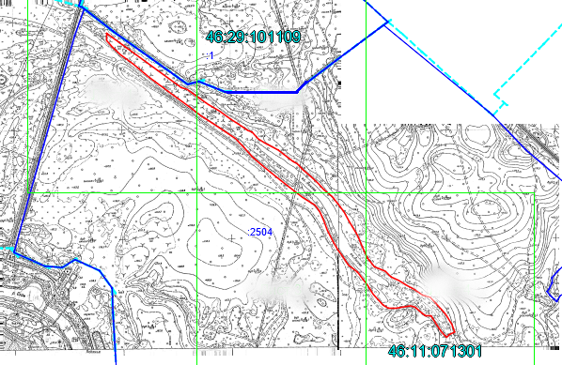
5. Режим особой охраны и порядок использования ООПТ

5.1. На особо охраняемой природной территории запрещается всякая деятельность, влекущая за собой нарушение сохранности памятника природы, в том числе:
- строительство магистральных дорог, трубопроводов, линий электропередачи и других коммуникаций, а также строительство и эксплуатация хозяйственных и жилых объектов без получения положительного заключения государственной экологической экспертизы;
- движение и стоянка механических транспортных средств, не связанных с функционированием памятника природы (за исключением случаев, связанных с использованием транспортных средств собственниками, владельцами и пользователями земельных участков, расположенных в границах памятника природы);
- передвижение по акватории на моторизованных плавсредствах;
- мойка транспортных средств;
- замусоривание и захламление территории;
- разбивка туристических стоянок;
- разведение костров;
- проведение всех видов рубок в границах водоохранной зоны акватории озера «Линево», установленных в соответствии с законодательством Российской Федерации;
- охота, отстрел и отлов животных;
- беспокойство птиц в период с апреля по июнь включительно;
- промысловый лов и лов с использованием химических и электрических средств добычи водных биоресурсов, в том числе лов с использованием сетей;
- изменение видового состава растительности, включая интродукцию видов и выкапывание видов местной флоры;
- сбор цветов, листьев, ягод и других частей редких и охраняемых видов растений в любых целях, за исключением научных исследований, нанесение им любых иных повреждений (в том числе путем поджигания сухой травы);
- нарушение и уничтожение почвенно-растительного покрова;
- уничтожение и повреждение информационных и предупредительных аншлагов.
5.2. Допустимые виды использования территории:
- проведение противопожарных, санитарно-оздоровительных и иных профилактических мероприятий, необходимых для обеспечения противопожарной безопасности и поддержания санитарных свойств территории памятника природы;
- спортивный и любительский лов рыбы в соответствии с установленными правилами рыболовства;
- проведение научных исследований, в том числе в целях экологического мониторинга;
- организация эколого-просветительских мероприятий (проведение учебно-познавательных экскурсий, организация и обустройство учебных и экскурсионных экологических троп).
5.3. Создание памятника природы осуществляется без изъятия у собственников земельных участков, но с ограничением прав пользования земельными участками в связи с установлением режима особой охраны.
5.4. Границы памятника природы обозначаются на местности предупредительными и информационными аншлагами, учитываются при разработке всех видов документации, обосновывающей хозяйственную и иную деятельность, затрагивающую эти территории.
5.5. Государственное управление и государственный надзор в области охраны и использования памятника природы осуществляет областное казенное учреждение «Дирекция по управлению особо охраняемыми природными территориями Курской области» в соответствии с законодательством Российской Федерации и Курской области.

6. Карта-схема расположения ООПТ

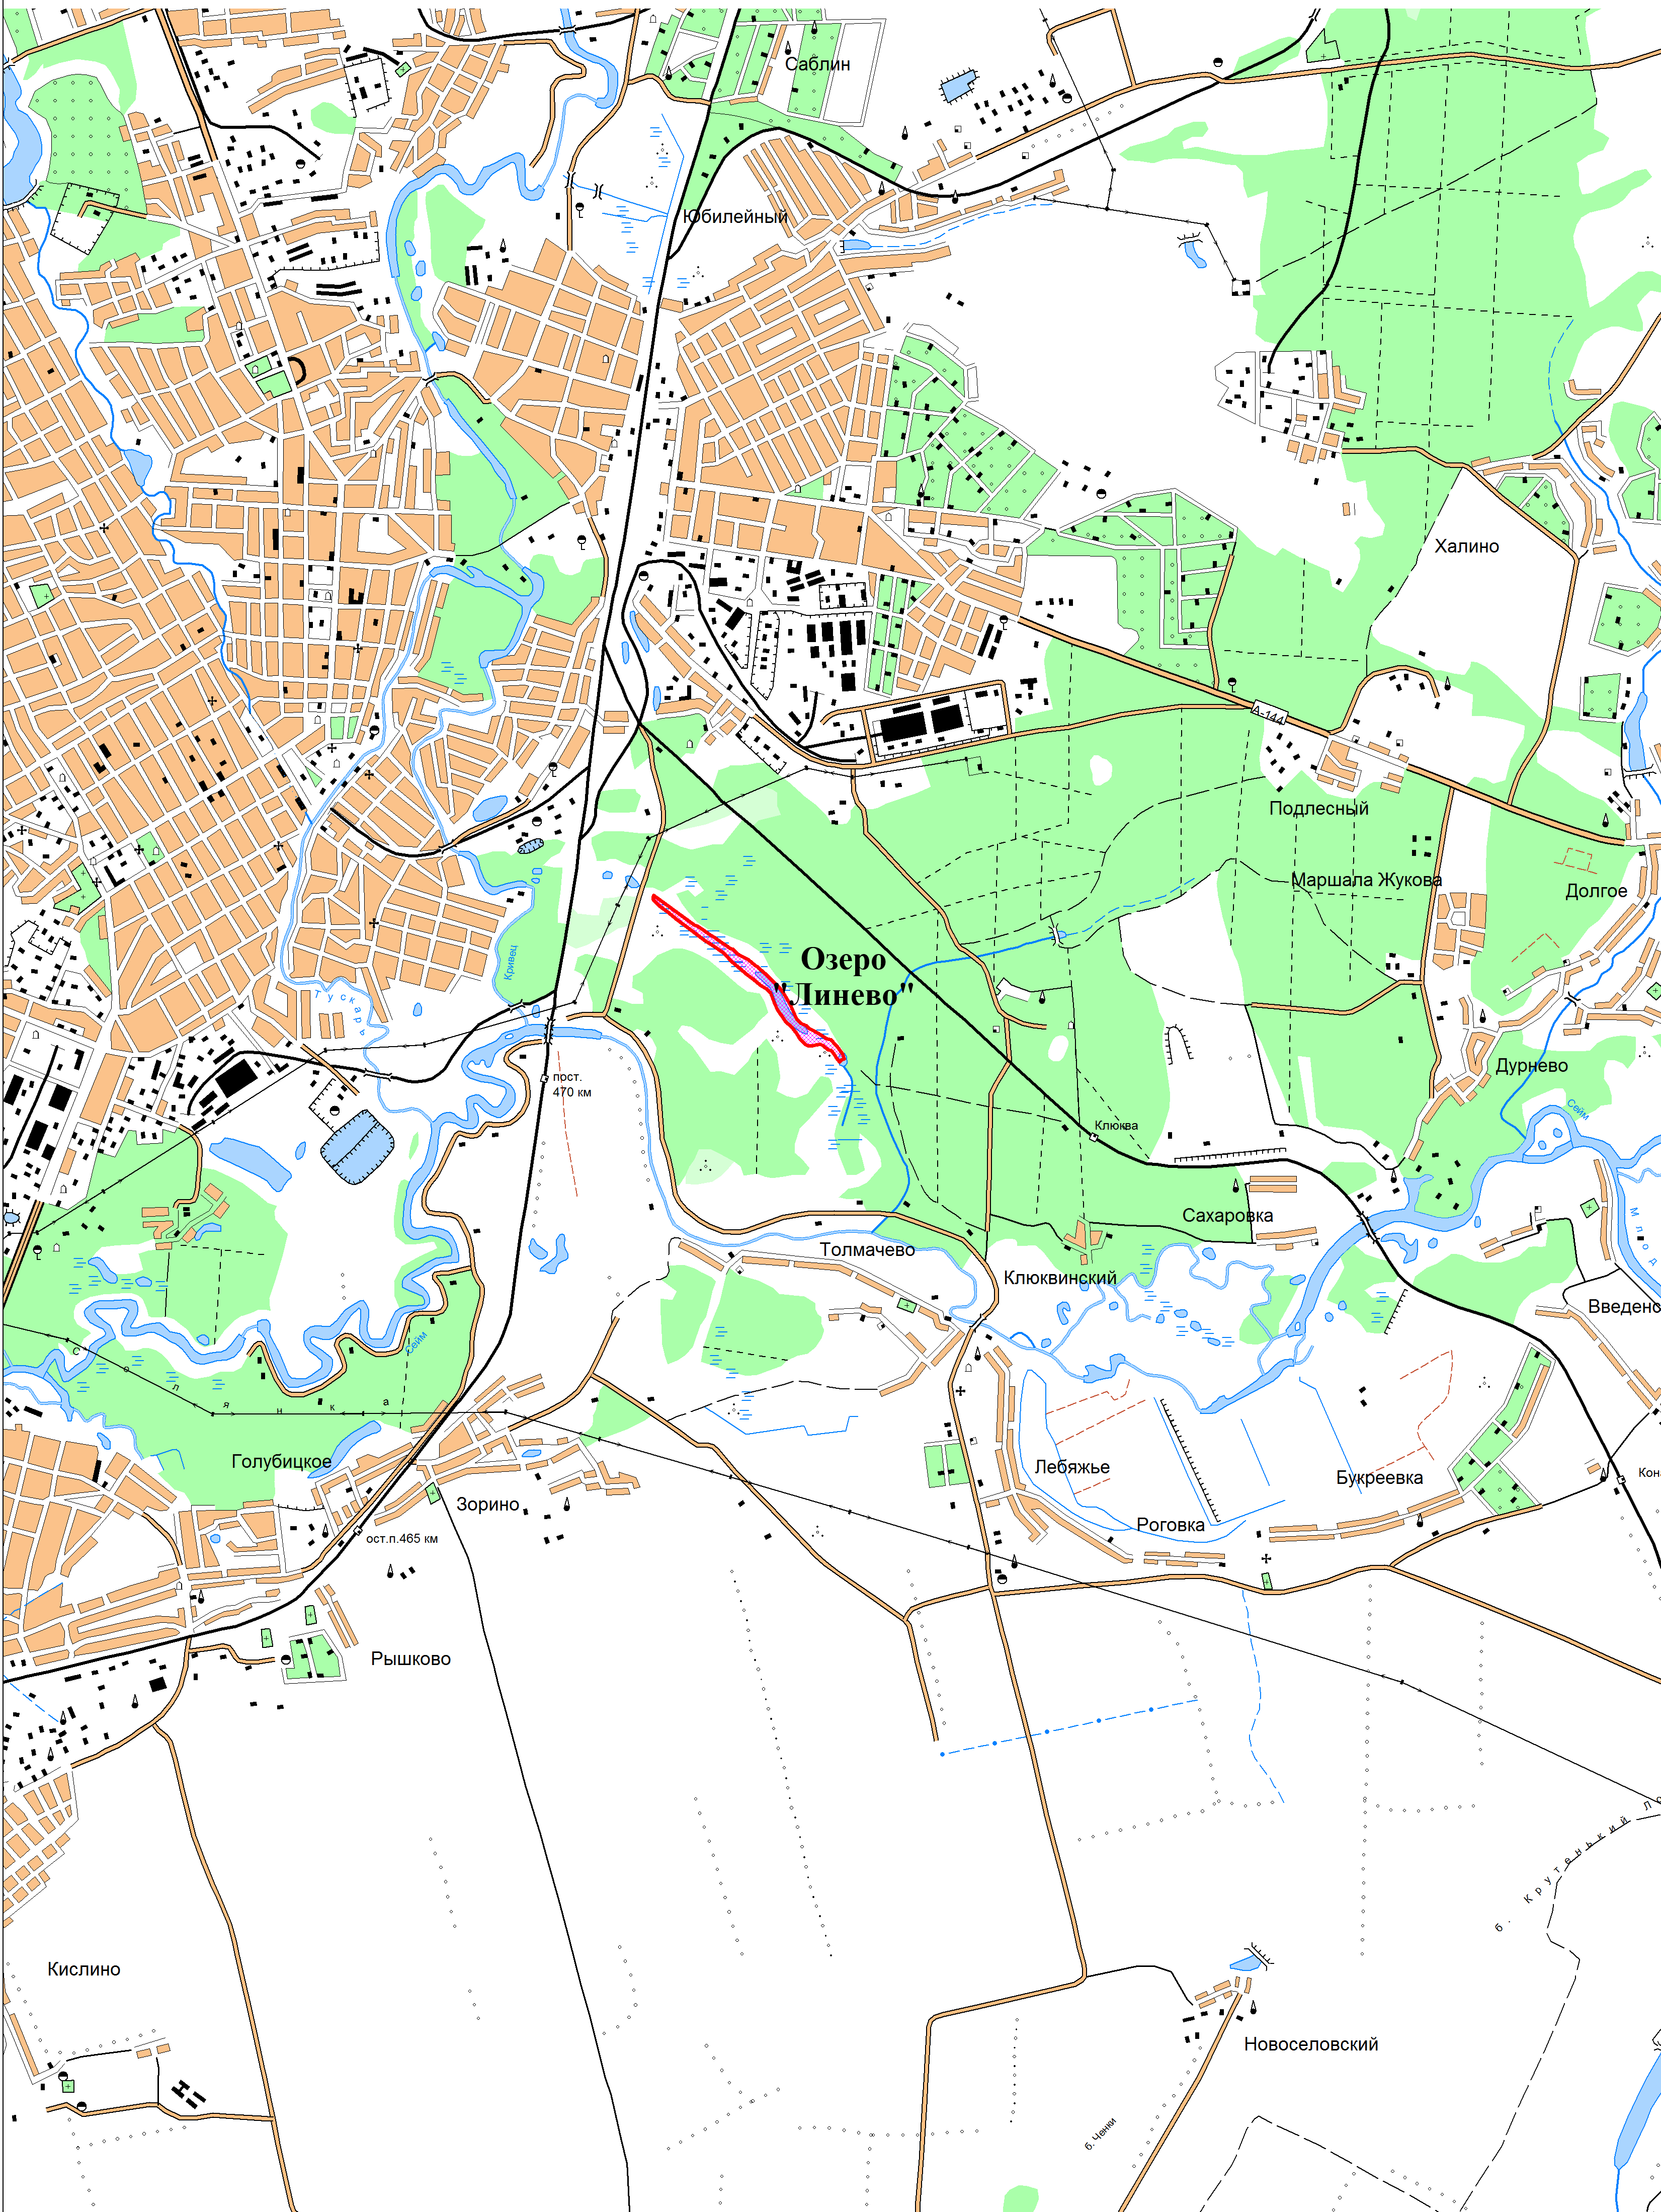

7. Фотоматериалы, иллюстрирующие состояние территории,
ее наиболее ценных участков и объектов

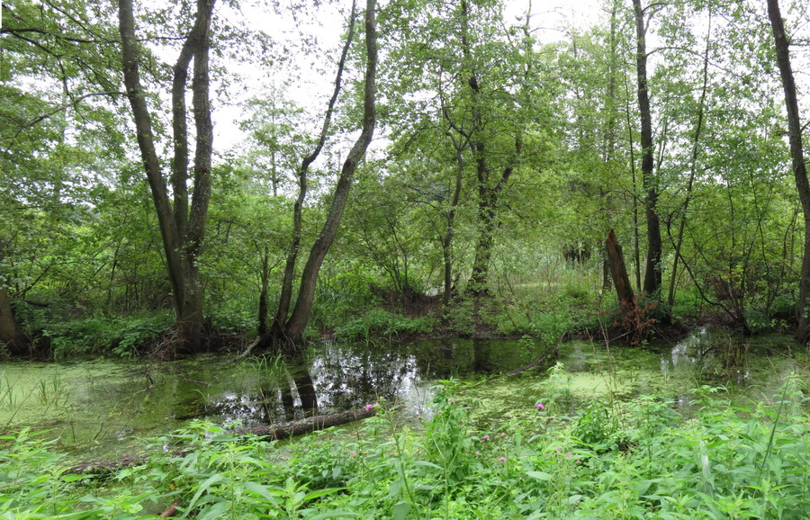Фото 1. Общий вид обводненной части озера «Линево»

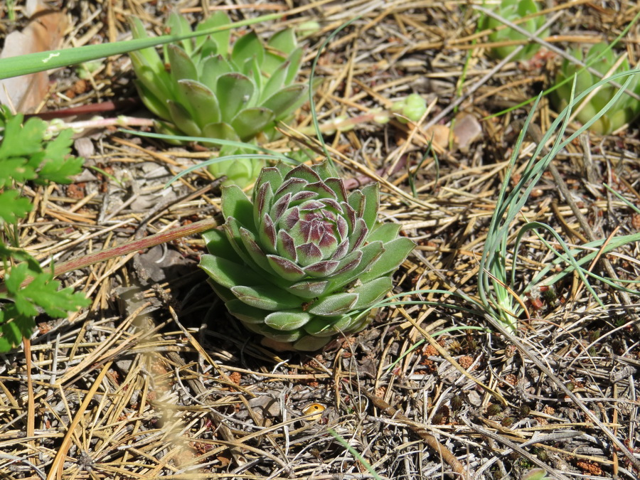
Фото 2. Молодило русское
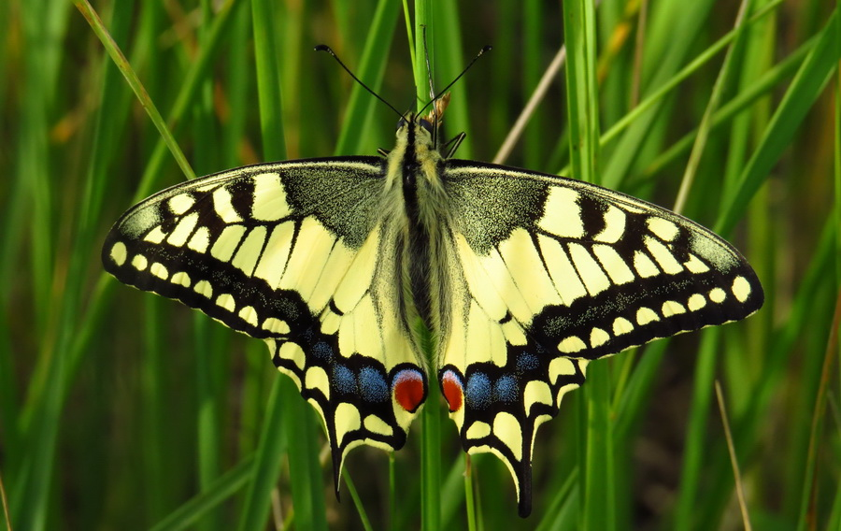Фото 3. Махаон

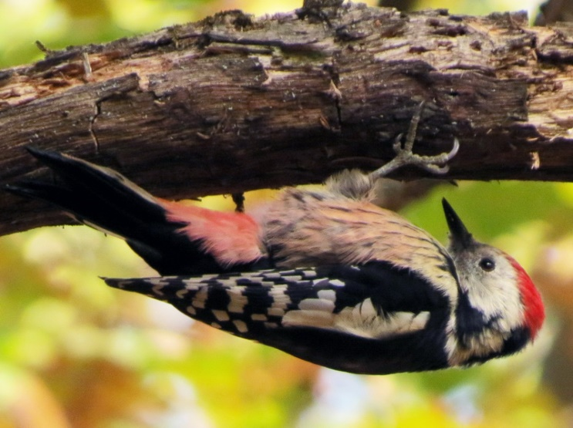
Фото 4. Дятел средний

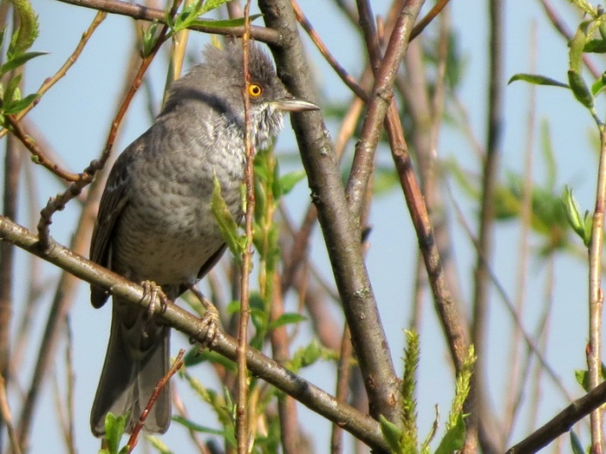
Фото 5. Славка ястребиная

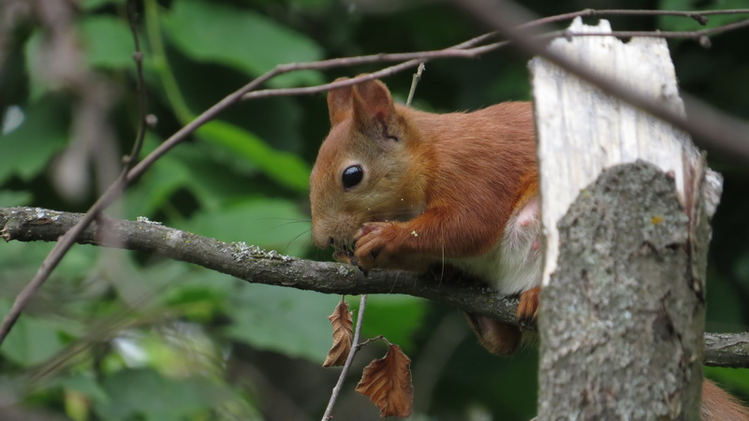
Фото 6. Белка обыкновенная

